Mall för gratisområdesutredning
  - Version 1.1.1

Versionshantering
Datum | Version | Beskrivning | Ändrat av
2019-09-11 | 1.0 | Ny mall | Oskar Löf
2023-01-03 | 1.1 | Bytt namn på förvaltning | Oskar Löf
2023-04-26 | 1.1.1 | Justeringar med anledning av ny nämndorganisation | Oskar Löf

(På försättsbladet)
Titel: Lorem ipsum dolor sit amet
Författare: Namn och e-postadress
Kontaktperson: Om annan än författare
Beställare: I förekommande fall

Dokumenthistorik:
Version Datum
1.0 åååå-mm-dd

Instruktion för användande av mall:
Denna mall är ett förslag på upplägg för en Gratisområdesutredning. Även andra upplägg är möjliga förutsatt att innehållet motsvarar mallens.
Vid användande av mallen ska endast de delar av mallen som är aktuella för projektet användas. Sidhuvud och -fot inklusive logga ska ersättas eller plockas bort. Detsamma gäller denna instruktionsruta.

Bakgrund
I ”Riktlinjer för mobilitet och parkering i Göteborgs Stad” står det:
Parkeringsvillkor på allmän plats och kvartersmark i närområdet bör klarläggas (ledig kapacitet i befintliga anläggningar, gratis eller låg kostnad för parkering på gatumark mm). … Om parkering på allmän plats är underprissatt riskerar man att den nytillkommande bebyggelsen belastar omkringliggande gator. Parkering på gator och annan allmän plats i närområdet bör därför regleras genom avgifter och parkeringstid för att undvika att boende tar i anspråk platser som är avsedda som korttidsparkering för besökande till handel och andra verksamheter.

Syfte
Syftet med gratisområdesutredningarna är att i samband med en exploatering utreda förutsättningarna, konsekvenserna och lämpligheten av att reglera de oreglerade gatorna. Är risken hög eller låg för att parkeringsplatserna som byggs för besökare, boende och verksamma inte kommer nyttjas eftersom parkering på gatan är mer attraktiv? Hur kommer de befintliga boende och verksamma i området påverkas om boende/verksamma/besökare från den nya exploateringen väljer att parkera på gatan istället för på den egna tomten? Resultatet av utredningen används i planbeskrivningen för att beskriva hur stadsbyggnadsförvaltningen ser på hur gratisområdet förväntas påverkas av en exploatering. Vilka är konsekvenserna av att eventuellt reglera gratisgatorna?

Utredning

Omfattning
Utredningens omfattning anpassas efter projektets storlek och komplexitet. För enklare detaljplaner kan det räcka med steg 1 och 2 nedan, medan alla steg kan behövas för stora och komplexa planer. Geografiskt omfattas gator med gratis parkering (oreglerade, enbart servicetid osv.) inom ca 800 meters verkligt gångavstånd från projektområdet, se kartan nedan. Utredningsområdet delas in i naturliga delområden utifrån t.ex. typ av område (industriområde, villaområde, etc.) eller större gator som delar området. Använd kartor för att illustrera projektområdet, utredningsområdet och delområden.
För varje delområde:
- Beskriv den tillkommande parkeringens omfattning och tänkta parkeringslösning, pris för parkering etc.
- Beskriv utredningsområdet. Vad är det för typ av delområden? (bostadsområde, verksamhetsområde m.m.).
- Undersök dagens parkeringssituation på gatorna (allmän plats) genom att redovisa regleringar, hur många möjliga parkeringsplatser det finns på respektive gata i området samt hur många fordon som parkeras längs gatan. När antalet potentiella platser beräknas, antas varje fordon vara 5,5 meter. Beakta att det är förbjudet att parkera 10 meter innan övergångställen, framför in- och utfarter, inom 10 meter från en korsande körbanas närmaste ytterkant etc.
- Steg 4 kan behövas om steg 1, 2 och 3 indikerar att det finns en överhängande risk att gatorna kommer att nyttjas av besökare, boende och verksamma från exploateringen och leda till problem för områdets boende och verksamma.
Undersök parkeringen på kvartersmark genom att vid:
  - Bostadshus (villor, flerfamiljshus): Inventera och redovisa hur många bostäder som har ingen, en, två respektive tre eller fler parkeringsplatser per bostad och gata. Därefter redovisa hur stor andel av bostäderna med noll respektive en parkeringsplats per bostad och gata som utan större åtgärd kan ordna en eller fler parkeringsplatser på sin fastighet.
  - Verksamheter: Inventera och redovisa hur många verksamheter per gata som saknar angöring respektive parkeringsplatser och beskriv vilken typ av verksamheter dessa är. Därefter, redovisa en uppskattning av hur många anställda respektive besökare till varje verksamhet som använder gatorna för parkering. Redovisa slutligen andelen av verksamheter utan parkering, men som utan större åtgärder kan ordna parkeringar.
- En ytterligare fördjupning kan behövas med steg 5 och 6 för att bedöma konsekvenserna av att reglera gatorna.
Undersök uppställningstiden. För varje bil noteras registreringsnumret samt dess placering. Genom att jämföra uppgifterna från de olika registreringstillfällena kan vi konstatera om bilarna var kvar under hela undersökningsperioden eller om de flyttats mellan mättillfällena.
- Undersök bilarnas hemvist. För att kartlägga detta skickas registreringsnumren in till Transportstyrelsen. Utifrån adressuppgifterna fordonens hemvist presentera om dessa kommer från:
  - Området
  - Övriga Göteborg
  - Utanför Göteborg

Instruktioner för inventering
- Inventering vid två måndag-torsdagskvällar efter klockan 22 samt vid två måndag-torsdagseftermiddagar mellan klockan 13 och 16.
- Inventering får inte göras under skollov, helgdagar, klämdagar eller liknande.
- Inventering får inte göras i samband med att det är servicetid på gatan eller på en intilliggande gata.

Datas tillförlitlighet
- Värdera data och metod.
- Skiljer sig resultaten från inventeringen mellan de olika dagarna? Tänkbara orsaker?
- Eventuella felkällor.
- Övrigt av intresse för utredningen.

Dokumentation/presentation
Sammanfatta i rubriker och text. Siffror och andelar ska presenteras i tabeller och diagram.
Redovisa resultatet av inventeringen för respektive delområde och för hela utredningsområdet.

Resultat
Är risken hög eller låg för att parkeringsplatserna som byggs inte kommer nyttjas till följd av att parkeringen på gatan är mer attraktiv?
Hur kommer de befintliga boende och verksamma i området att påverkas om parkeringen på gatan är mer attraktiv för exploateringen?
Vilka är konsekvenserna av att reglera gratisgatorna?

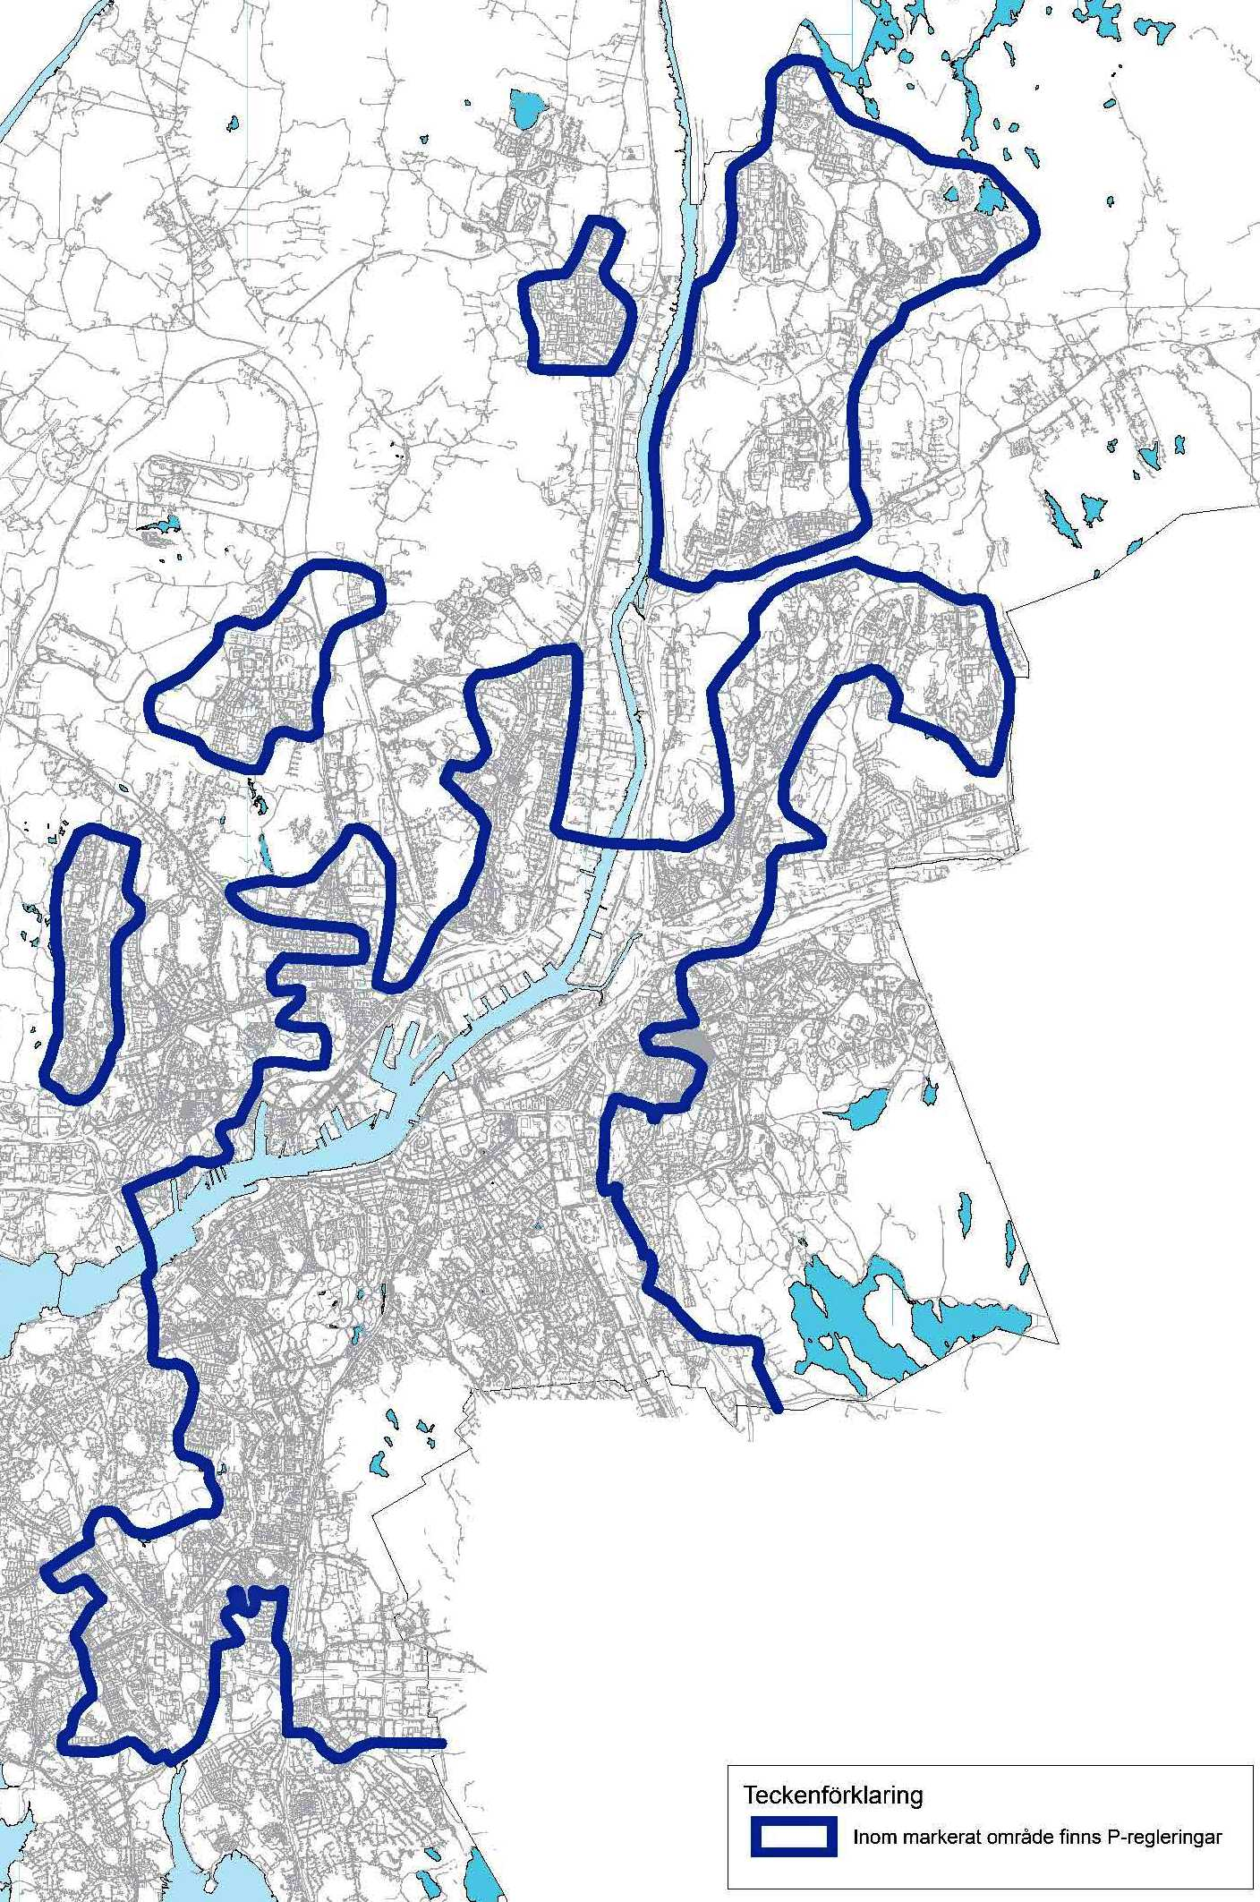
Figur 1 - Karta över de områden i Göteborg där parkeringen på gatan är reglerad

